**Международная познавательная викторина по ОБЖ**

***«Безопасное поведение в лесу»***

*Лето – удивительная пора! Лес – прекрасное место для прогулок. Чтобы общение с природой оставило только хорошие воспоминания, запомни безопасное поведение в лесу.*

1. ***С кем можно отправляться на лесную прогулку?***
2. с друзьями
3. с взрослыми
4. один
5. ***Что нужно взять с собой в лес, чтобы не заблудиться?***

**,, ,,,,**

  

Ответ:

1. ***Какой предмет будет лишним в лесу?***

 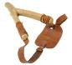Похожее изображение

1. b) c)
2. ***Что нужно одеть, идя в лес?***
3. шорты
4. закрытую одежду
5. нарядное платье
6. ***Что обозначает этот знак?***



1. не разводить костров в лесу
2. на огонь не смотреть
3. ***Какое правило нарушил Саша из мультфильма «Аркадий Паровозов спешит на помощь»?***

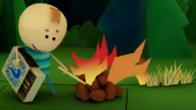

1. 
2. 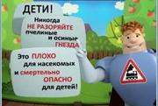
3. 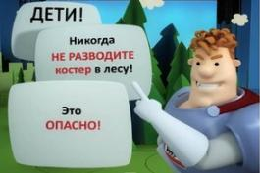
4. 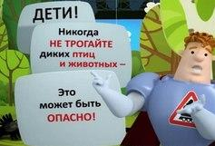

1. ***Ягоды, какого растения нельзя собирать в лесу?***

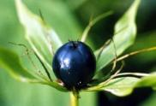 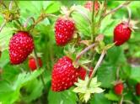 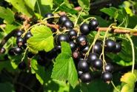

а) b) c)

1. ***Какие грибы не стоит брать в корзинку?***
2. ядовитые
3. съедобные
4. ***Укажи, какие грибы съедобные, а какие ядовитые.***

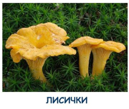  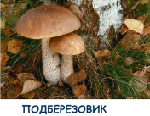

***  ***

***Съедобные:***

***Ядовитые:***

1. ***Из какого водоема можно попить воды?***

**, ,,**

a)  Картинки по запросу клипарт жаба

**,, , ,,,**

1. Похожее изображение Картинки по запросу чайник

**, ,,, ,**

1. Картинки по запросу болт 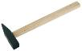
2. ***Соедини стрелкой какую первую помощь необходимо оказать при укусе насекомого?***

|  |  |
| --- | --- |
|  | *А.* |
|  | *Б.* |
|  | *В.* |

Ответ: 1 - ; 2 - ; 3 -

1. ***Куда нельзя прятаться во время грозы?***
2. под одиноко стоящее высокое дерево
3. под невысокий куст
4. под зонт
5. ***Что делать если ты заблудился?***
6. бегать в панике по лесу
7. оставаться на месте и стучать палкой по дереву
8. спрятаться
9. ***По каким приметам можно определить стороны горизонта?***
10. по направлению ветра
11. по грибам рядом с деревом
12. по мху на дереве
13. ***В какой сказке герой нарушил правила безопасного поведения и заблудился лесу?***

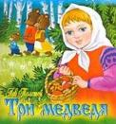  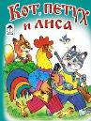

1. b) c)

***Будьте осторожны и внимательны в лесу!!!***